QUESTÃO
Leia o texto para responder a questão abaixo:

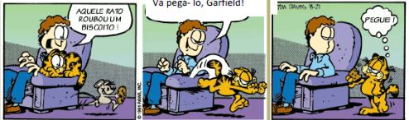

O traço de humor do texto pode ser identificado no fato de:

(A) o homem ver um rato roubando um biscoito.
(B) o rato conseguir fugir do homem e do gato.
(C) o gato pegar o biscoito e não o rato.
(D) o gato correr atrás do rato.

GABARITO: C

